Министерство образования и молодежной политики Свердловской области



ГАПОУ СО «Екатеринбургский колледж транспортного строительства»

Отчёт по программе «**Практическое задание_5_6_app_3_4**»

Выполнил: Епимахов Денис Леонидович

Группа: ПР-21

Преподаватель: Мирошниченко Г. В.

2025

**Задание 3**

**Задание:** Напишите when выражение, которое принимает возраст как

целое число и выводит стадию жизни, относящуюся к данному возрасту

**Входные данные:** age

**Выходные данные:** age

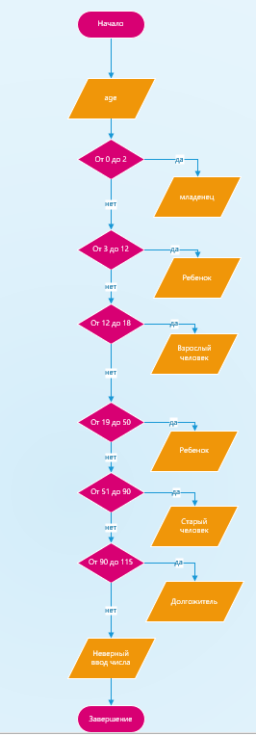**Блок-схема:**

**Листинг программы:**

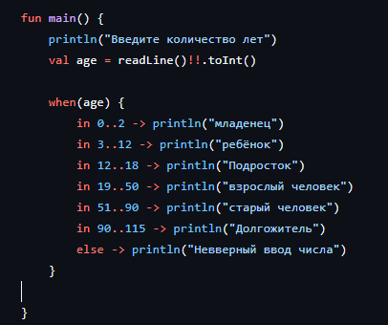

**Тестовые ситуации:**

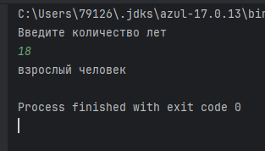

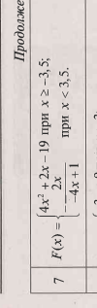**Задание 4**

**Задание:**

**Входные данные:** X, Fx

**Выходные данные:** Fx

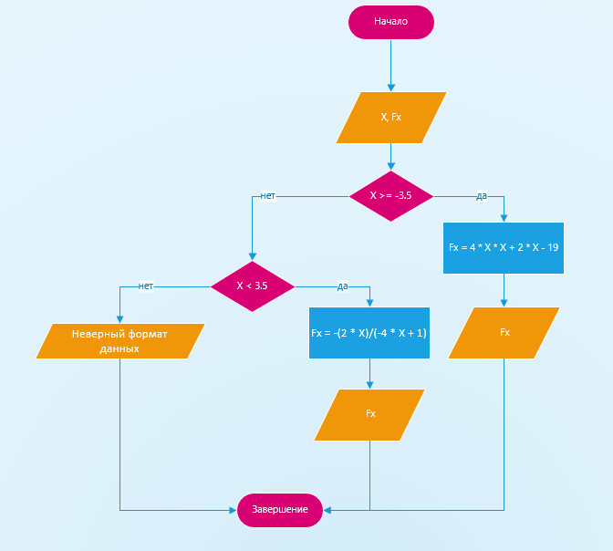**Блок-схема:**

**Листинг программы:**

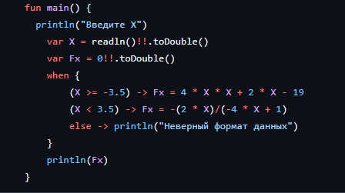

**Тестовые ситуации:**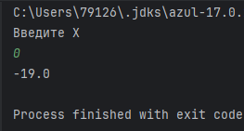

**Вывод:** я выполнил задание на языке программирования Kotlin.